Министерство образования Республики Беларусь Учреждение образования

«Белорусский государственный университет информатики и радиоэлектроники»

Факультет компьютерных систем и сетей Кафедра информатики

Дисциплина: Конструирование программ

Отчёт

по лабораторной работе №3 на тему:

ЛОГИЧЕСКИЕ КОМАНДЫ. КОМАНДЫ РАБОТЫ С БИТОВЫМИ

ПОЛЯМИ. КОМАНДЫ СДВИГОВ

Студент Щиров П.Д.

Принимающий Романюк М.В.

МИНСК 2022

1.Вариант №2

2. Написать программу, которая в четные биты регистра X записывает биты

регистра А, а в нечетные – регистра В.

Код программы.

org $8000 //организуем начало программы

clra //чистим значение в А

clrb //чистим значение в В

ldx #0 //присваиваем Х значение 0000000000000000(бинарный вид)

ORAA #%11111111 //присваиваем А значение 11111111(бинарный вид)

ORAB #%00000000 //присваиваем В значение 00000000(бинарный вид)

staa $10 //выгружаем значение А в адресную ячейку 10

stab $11 //выгружаем значение B в адресную ячейку 11

stx $12 //выгружаем значение X в адресные ячейки 12 и 13

(повторяем этот блок кода 4 раза)

{

rol $10 //делаем циклический сдвиг вправо битов ячейки 10

rol $13 //делаем циклический сдвиг вправо битов ячейки 13

rol $11 //делаем циклический сдвиг вправо битов ячейки 11

rol $13 //делаем циклический сдвиг вправо битов ячейки 13

}

(повторяем этот блок кода 4 раза)

{

rol $10 //делаем циклический сдвиг вправо битов ячейки 10

rol $12 //делаем циклический сдвиг вправо битов ячейки 12

rol $11 //делаем циклический сдвиг вправо битов ячейки 11

rol $12 //делаем циклический сдвиг вправо битов ячейки 12

}

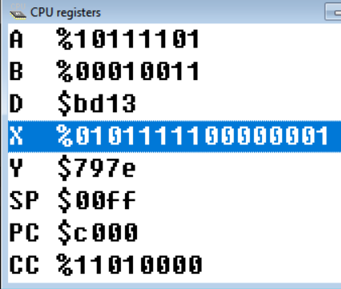Регистры до выполнения программы:

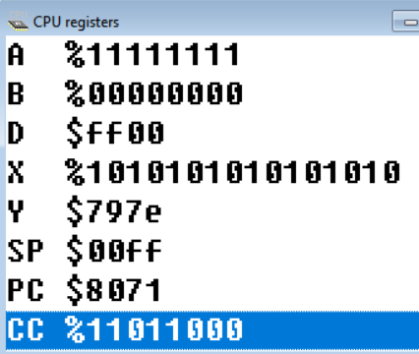Регистры после выполнения программы:

В итоге наблюдаем выполнение заданного задания.